一、低压案例办理环节佐证资料
国网泰安供电公司低压用户办电环节为“用电申请、装表接电”2个环节。
低压办电环节为两个的文件支撑：
关于印发《泰安市能源局 国网泰安供电公司进一步简化“获得电力”创新突破行动配套措施》的通知（泰能字〔2021〕56号）（文件全文见附件1）
网址链接：
http://www.taian.gov.cn/art/2021/10/20/art_214308_10301827.html
文件截图：
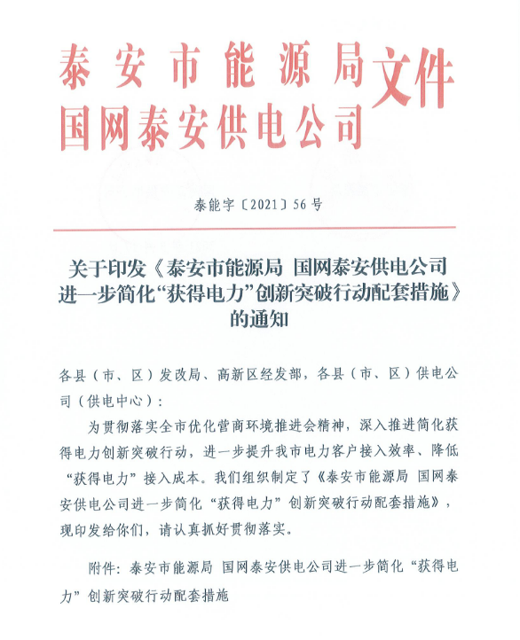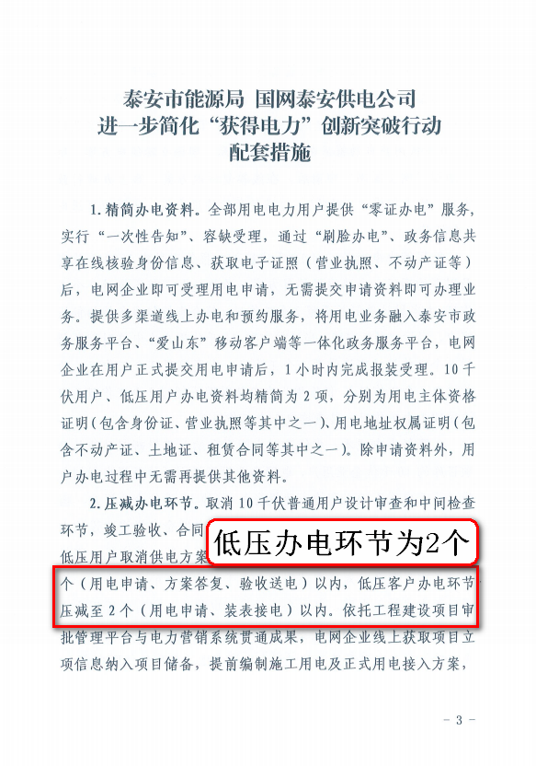

二、高压案例办理环节佐证资料
国网泰安供电公司高压用户办电环节为“用电申请、方案答复、验收送电”3个环节。
高压办电环节为3个的文件支撑：
关于印发《泰安市能源局 国网泰安供电公司进一步简化“获得电力”创新突破行动配套措施》的通知（泰能字〔2021〕56号）（文件全文见附件1）
网址链接：
http://www.taian.gov.cn/art/2021/10/20/art_214308_10301827.html
文件截图：
